四川雅西高速公路有限责任公司
雅西人〔2022〕6号

四川雅西高速公路有限责任公司
关于开展行政管理人员高级主办、主办及
副主办职级晋升选聘测评会的通知

各部（室、中心），各管理处：
根据工作安排，公司拟定于2022年2月14日开展行政管理人员高级主办、主办及副主办职级晋升选聘测评会。现将有关事项通知如下：
- 时间：2022年2月14日（周一）下午13:00时。
- 地点：公司大会议室。
- 参会人员
- 测评评委：公司班子成员、各管理处长、公司各部门负责人和职工代表（各管理处1人、公司各部门1人。名单确定后报人力资源部习支处）；
- 选聘人员。请公司各部（室、中心）、各管理处通知。
- 注意事项
- 请参会人员提前10分钟进入会场；
（二）选聘主要采用面试，首先进行高级主办选聘，其次进行主办选聘。面试顺序按公示顺序号进行。
（三）请按疫情防控要求，做好自我防护工作。并主动报告行动轨迹。
特此通知。
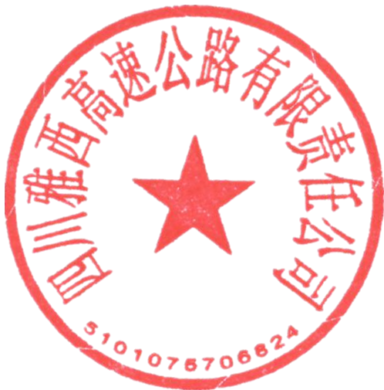

四川雅西高速公路有限责任公司
2022年2月11日

抄送：公司领导。

